○魚沼市ガス簡易内管施工登録店規程

平成16年11月1日

企業管理規程第21号

改正　平成24年7月6日企業管理規程第4号

平成29年3月27日企業管理規程第13号

令和元年10月3日企業管理規程第5号

令和3年10月4日企業管理規程第1号

令和4年3月22日企業管理規程第1号

(趣旨)

第1条　この規程は、魚沼市ガス供給条例(平成16年魚沼市条例第209号。以下「条例」という。)第5条第2項に規定するガス簡易内管施工登録店(以下「登録店」という。)に関し必要な事項を定めるものとする。

(平29企管規程13・一部改正)

(工事の施工範囲)

第2条　条例第5条第2項に規定する別に定める工事(以下「簡易内管工事」という。)は、低圧(ガス事業法施行規則(昭和45年通商産業省令第97号)第1条第2項第3号に規定する低圧をいう。)で使用最大流量が16立方メートル毎時以下のガスメーターでガスの使用状態を常時監視し、異常時にガスを遮断する等の保安機能を有するもの(以下「マイコンメーター」という。)が既に設置されているガスを使用する建物ごとの区分を定める件(昭和60年通商産業省告示第461号)第1条の表に規定する一般業務用建物、一般集合住宅又は一般住宅で、当該マイコンメーターより下流側の露出部分の内管において、施工される次に定める工事とする。

(1)　ガス用ステンレス鋼フレキシブル管(以下「フレキ管」という。)を配管してガス栓を増設する工事

(2)　フレキ管を配管してガス栓又は配管の位置を替える工事

(3)　継ぎ手のみ使用してガス栓を増設する工事

(4)　継ぎ手のみ使用してガス栓の位置を替える工事

(5)　ガス栓のみを取り替える工事

(6)　前各号の工事に伴う配管の撤去工事

(平29企管規程13・令3企管規程1・一部改正)

(業務処理の原則)

第3条　登録店は、法令、条例及びこの規程並びにこれらの規定に基づく管理者の権限を行う市長(以下「管理者」という。)の指示を遵守し、誠実にその業務を行わなければならない。

(令3企管規程1・一部改正)

(登録の申請)

第4条　登録店として登録を受けようとする者は、ガス簡易内管施工登録店登録申請書(様式第1号)に次に掲げる事項を記載し、管理者に提出しなければならない。

(1)　氏名又は事業所の名称及び住所並びに法人にあっては、その代表者及び役員の氏名

(2)　条例第3条に定める供給区域(以下「供給区域」という。)において簡易内管の工事を行う登録店の名称及び所在地並びにそれぞれの登録店において選任されることとなる一般社団法人日本ガス協会が認定した簡易内管施工士(以下「施工士」という。)の氏名及び免状の交付番号

(3)　簡易内管工事を行うための機械器具の名称、性能及び数

(4)　事業の範囲

2　前項の申請書には、次の書類を添えなければならない。

(1)　誓約書(様式第2号)

(2)　法人にあっては定款又は寄附行為及び登記簿の謄本、個人にあってはその住民票の写し

(3)　事業所において選任されることとなる施工士の免状の写し

(平24企管規程4・令元企管規程5・令3企管規程1・一部改正)

(登録の基準)

第5条　管理者は、前条第1項の登録の申請をした者が次に掲げる要件を備えている場合に限り、当該登録を行うものとする。ただし、管理者が特に認めた場合は、この限りでない。

(1)　登録店は、簡易内管工事の施工に必要な工具、車両、機械器具等を所有する者であること。

(2)　次のいずれにも該当しない者であること。

ア　精神の機能の障害により工事の施工に必要な認知、判断及び意思疎通を適切に行うことができない者

イ　破産手続開始の決定を受けて復権を得ない者

ウ　個人事業者にあっては代表者、法人の代表者、役員又は法人がガス事業法(昭和29年法律第51号。以下「法」という。)に違反し、刑に処せられ、その執行を終わり、又は執行を受けることがなくなった日から2年を経過しない者

エ　第10条の規定により登録を取り消され、その取消しの日から2年を経過しない者又は取消原因がある状態において自ら営業の廃止を届け出ることにより、登録を抹消されてから2年を経過しない者

オ　その業務に関し不正又は不誠実な行為をするおそれがあると認めるに足りる相当の理由がある者

(3)　常勤の役員、常傭の従業員又は代表者のうち1人以上が、施工士の資格を保有していること。

(令元企管規程5・令3企管規程1・一部改正)

(登録の有効期間)

第6条　登録の有効期間は、登録を受けた日から起算して3年を経過する日の属する年度の末日までとする。

(令3企管規程1・追加)

(登録の更新)

第7条　登録期間の満了後も引き続いて登録を受けようとする者は、その満了の日の1月前までに第4条の規定による申請をしなければならない。

(令3企管規程1・追加)

(登録店証の交付等)

第8条　管理者は、登録店の登録を行ったときは、速やかに登録店にガス簡易内管施工登録店証(様式第3号。以下「登録証」という。)を交付する。

2　登録店は、次条第1項の規定に基づく事業の廃止を届け出たとき、又は第10条の登録の取消し及び第11条の登録の停止を受けたときは、登録証を管理者に返納するものとする。

3　登録店は、登録証を汚損し、又は紛失したときは、再交付を申請することができる。

(令3企管規程1・旧第6条繰下・一部改正)

(変更等の届出)

第9条　登録店は、次の各号のいずれかに掲げる事項に変更のあったとき、又は登録店の事業を廃止し、休止し、若しくは再開したときは、次項及び第3項に定めるところにより、その旨を管理者に届け出なければならない。

(1)　事業所の名称及び所在地

(2)　氏名又は名称及び住所並びに法人にあっては、その代表者の氏名

(3)　法人にあっては、役員の氏名

(4)　施工士の氏名又は施工士が交付を受けた免状の交付番号

2　前項の規定により変更の届出をしようとする者は、変更のあった日から30日以内にガス簡易内管施工登録店登録事項変更届出書(様式第4号)に次に掲げる書類を添えて管理者に提出しなければならない。

(1)　前項第2号に掲げる事項の変更の場合には、法人にあっては定款又は寄附行為及び登記簿の謄本、個人にあっては住民票の写し

(2)　前項第3号に掲げる事項の変更の場合には、誓約書(様式第2号)及び登記簿の謄本

(3)　前項第4号に掲げる事項の変更の場合には、当該施工士の免状の写し

3　第1項により事業の廃止、休止又は再開をしようとする者は、次に定める期間内に、ガス簡易内管施工登録店廃止、休止、再開届出書(様式第5号)を管理者に提出しなければならない。

(1)　廃止又は休止　当該廃止又は休止の日から30日

(2)　再開　当該再開の日から10日

(平24企管規程4・一部改正、令3企管規程1・旧第7条繰下)

(登録の取消し)

第10条　管理者は、登録店が次の各号のいずれかに該当するときは、登録を取り消すことができる。

(1)　不正の手段により登録店の登録を受けたとき。

(2)　第5条各号の要件を欠くに至ったとき。

(3)　前条の規定による届出をせず、又は虚偽の届出をしたとき。

(4)　第15条に規定する登録店の事業の運営に関する基準に従った適正な事業の運営をすることができないと認められるとき。

(5)　第17条の規定による管理者の求めに対し、正当な理由なくこれに応じないとき。

(6)　第18条の規定による管理者の求めに対し、正当な理由なくこれに応じず、又は虚偽の報告若しくは資料の提出をしたとき。

(7)　登録店が施工する簡易内管工事がガス施設の機能に障害を与えたとき、又は与えるおそれが認められるとき。

(令3企管規程1・旧第8条繰下・一部改正)

(登録の停止)

第11条　前条第1項各号に該当する場合において、登録店に斟酌すべき特段の事情があるときは、管理者は、指定の取消しに替えて、6月を超えない期間を定め登録の効力を停止することができる。

(令3企管規程1・旧第9条繰下)

(登録等の公表)

第12条　次の各号のいずれかに該当するときは、その都度これを公表する。

(1)　登録店の登録を行ったとき。

(2)　第9条の規定により、登録店から簡易内管工事の事業の廃止、休止、又は再開の届出があったとき。

(3)　第10条の規定により登録店の登録を取り消したとき。

(4)　前条の規定により登録店の登録を停止したとき。

(令3企管規程1・旧第10条繰下・一部改正)

(施工士の職務等)

第13条　施工士は、次に掲げる職務を誠実に行わなければならない。

(1)　簡易内管工事に関する技術上の管理

(2)　簡易内管工事に係る構造及び材質が法に定める基準に適合していることの確認

(3)　簡易内管工事に関し管理者と次に掲げる連絡又は調整を行うこと。

ア　簡易内管工事を施工することにより、ガスメーターを取り替える必要性が生じるようなガス消費量の大幅な変動が見込まれる場合における連絡調整

イ　法における工法及び工事上の条件や工期に関する変更の連絡調整

ウ　第16条に規定する簡易内管工事を完了した旨の連絡

(令3企管規程1・旧第11条繰下・一部改正)

(施工士の選任等)

第14条　登録店は、登録店の登録を受けた日から14日以内に、事業所ごとに、施工士を選任し、管理者に届け出なければならない。

2　登録店は、その選任した施工士が欠けるに至ったときは、当該事由が発生した日から14日以内に新たに施工士を選任し、管理者に届け出なければならない。

3　登録店は、施工士を選任し、又は解任したときは、ガス簡易内管施工士選任・解任届出書(様式第6号)により、遅滞なくその旨を管理者に届け出なければならない。

4　登録店は、施工士の選任を行うに当たっては、1の事業所の施工士が同時に他の事業所の施工士とならないようにしなければならない。ただし、1の施工士が当該2以上の事業所の施工士となってもその職務を行うに当たって特に支障がないときは、この限りでない。

(令3企管規程1・旧第12条繰下)

(事業の運営に関する基準)

第15条　登録店は、次に掲げる簡易内管工事の事業の運営に関する基準に従い、適正な事業の運営に努めなければならない。

(1)　簡易内管工事ごとに前条第1項の規定により選任した施工士のうちから、当該工事に関して第13条各号に掲げる職務を行う者を指名すること。

(2)　登録店は、簡易内管工事を施工するときは、あらかじめ管理者の承認を受けた工法、工期その他の条件に適合するよう施工士に当該工事を施工させること。

(3)　施工士の施工技術の向上のために、研修の機会を確保するよう努めること。

(4)　次に掲げる行為を行わないこと。

ア　法に規定する基準に適合しない簡易内管工事を行うこと。

イ　簡易内管工事に適さない機械器具を使用すること。

(5)　施工した簡易内管工事ごとに、第1号の規定により指名した施工士に次に掲げる事項に関する記録を作成させ、当該記録をその作成の日から3年間保存すること。

ア　施主の氏名又は名称

イ　施工の場所

ウ　工事完了年月日

エ　施工士の氏名

オ　竣工図

カ　第13条第2号の確認の方法及びその結果

(令3企管規程1・旧第13条繰下・一部改正)

(工事の報告)

第16条　登録店は、工事完了後速やかに、ガス簡易内管工事完了報告書(様式第7号)を管理者に提出しなければならない。

(令3企管規程1・旧第14条繰下・一部改正)

(工事の検査)

第17条　管理者は、前条の規定による報告を受けた後、必要があると認めた場合は、当該簡易内管工事に関し検査を行うことができる。この場合において、登録店に対し、施工士の立会いを求めることができる。

2　登録店は、前項の検査の結果、管理者が改善の必要があると認める場合は、速やかに必要な措置を講じ、その結果を管理者に報告しなければならない。

(令3企管規程1・旧第15条繰下)

(資料の提出)

第18条　管理者は、簡易内管工事に関し必要があると認める場合は、登録店に対し、必要な資料の提出を求めることができる。

(令3企管規程1・旧第16条繰下)

(その他)

第19条　この規程に定めるもののほか、必要な事項は、管理者が別に定める。

(令3企管規程1・旧第17条繰下・一部改正)

附　則

この規程は、平成16年11月1日から施行する。

附　則(平成24年7月6日企業管理規程第4号)

この規程は、平成24年7月9日から施行する。

附　則(平成29年3月27日企業管理規程第13号)

この規程は、平成29年4月1日から施行する。

附　則(令和元年10月3日企業管理規程第5号)

この規程は、公布の日から施行する。

附　則(令和3年10月4日企業管理規程第1号)

この規程は、令和3年10月1日から施行する。

附　則(令和4年3月22日企業管理規程第1号)

この規程は、令和4年4月1日から施行する。

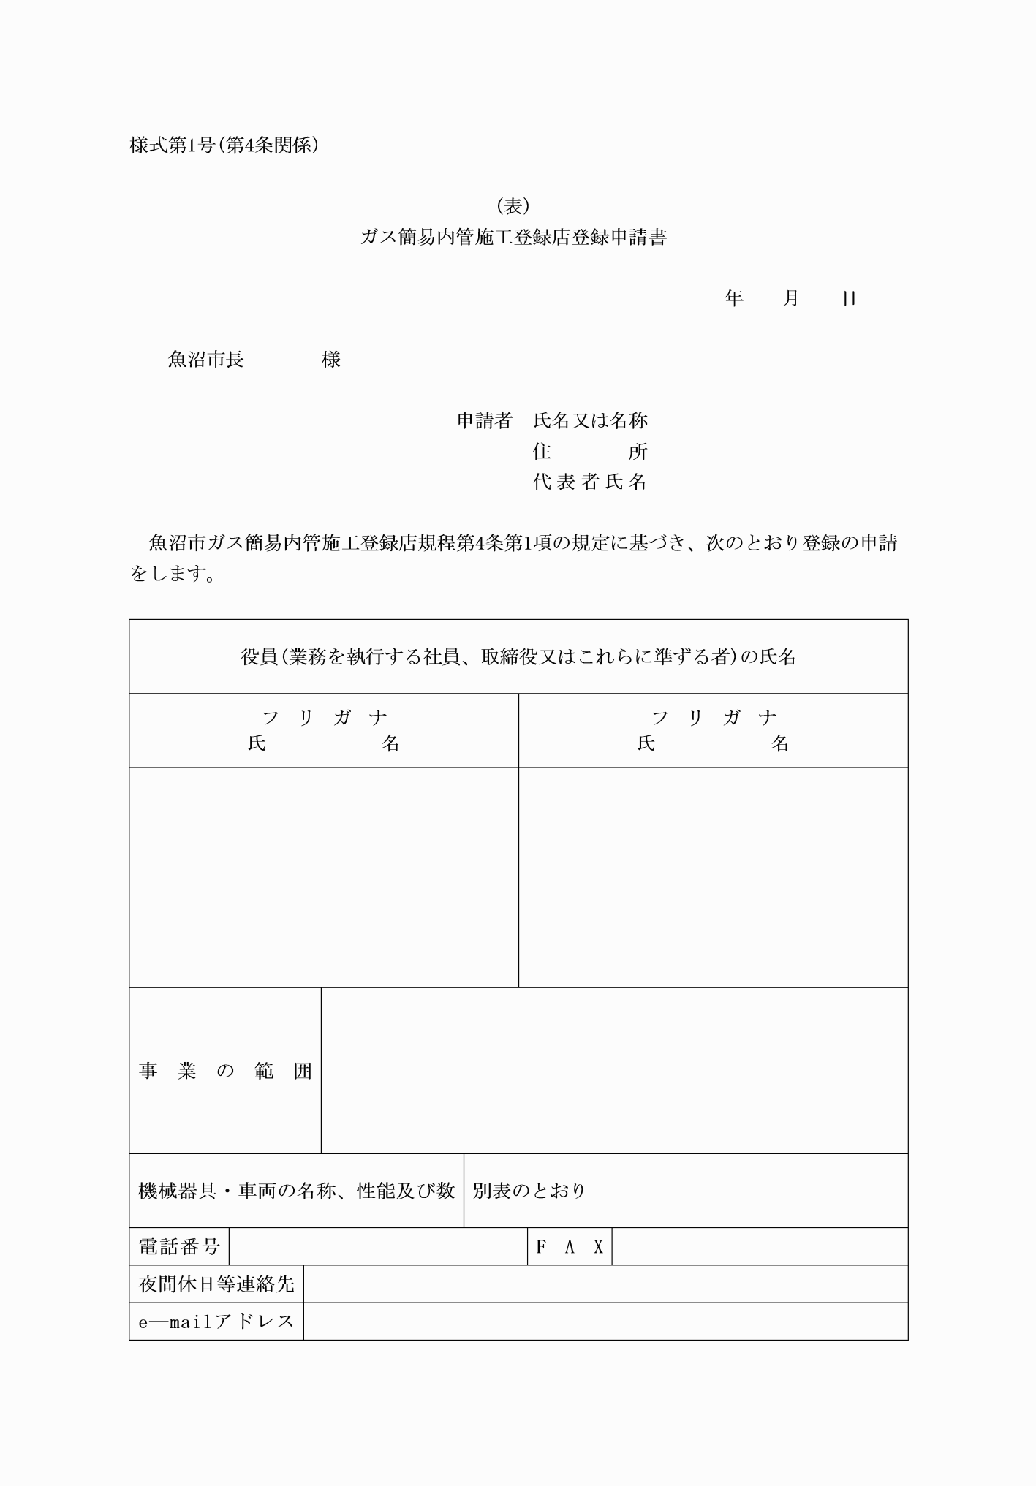

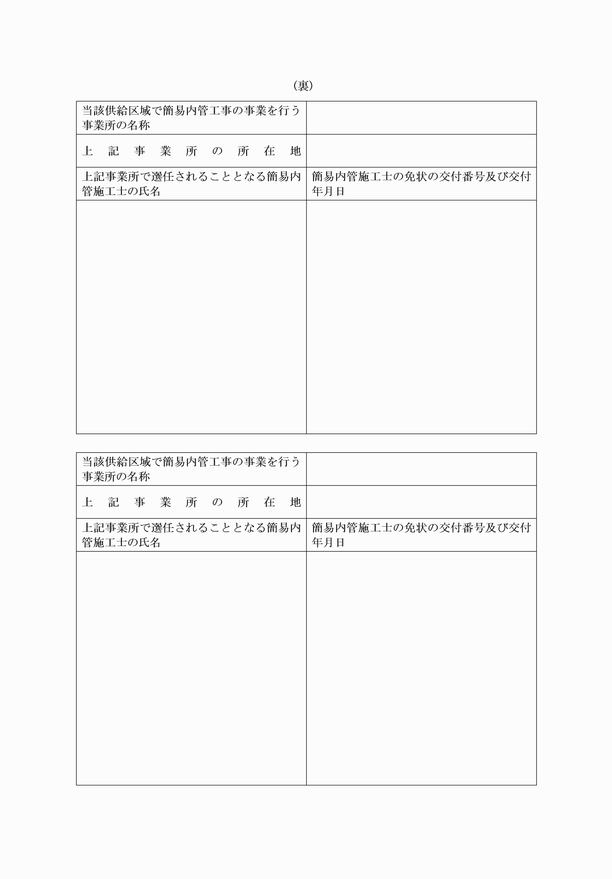

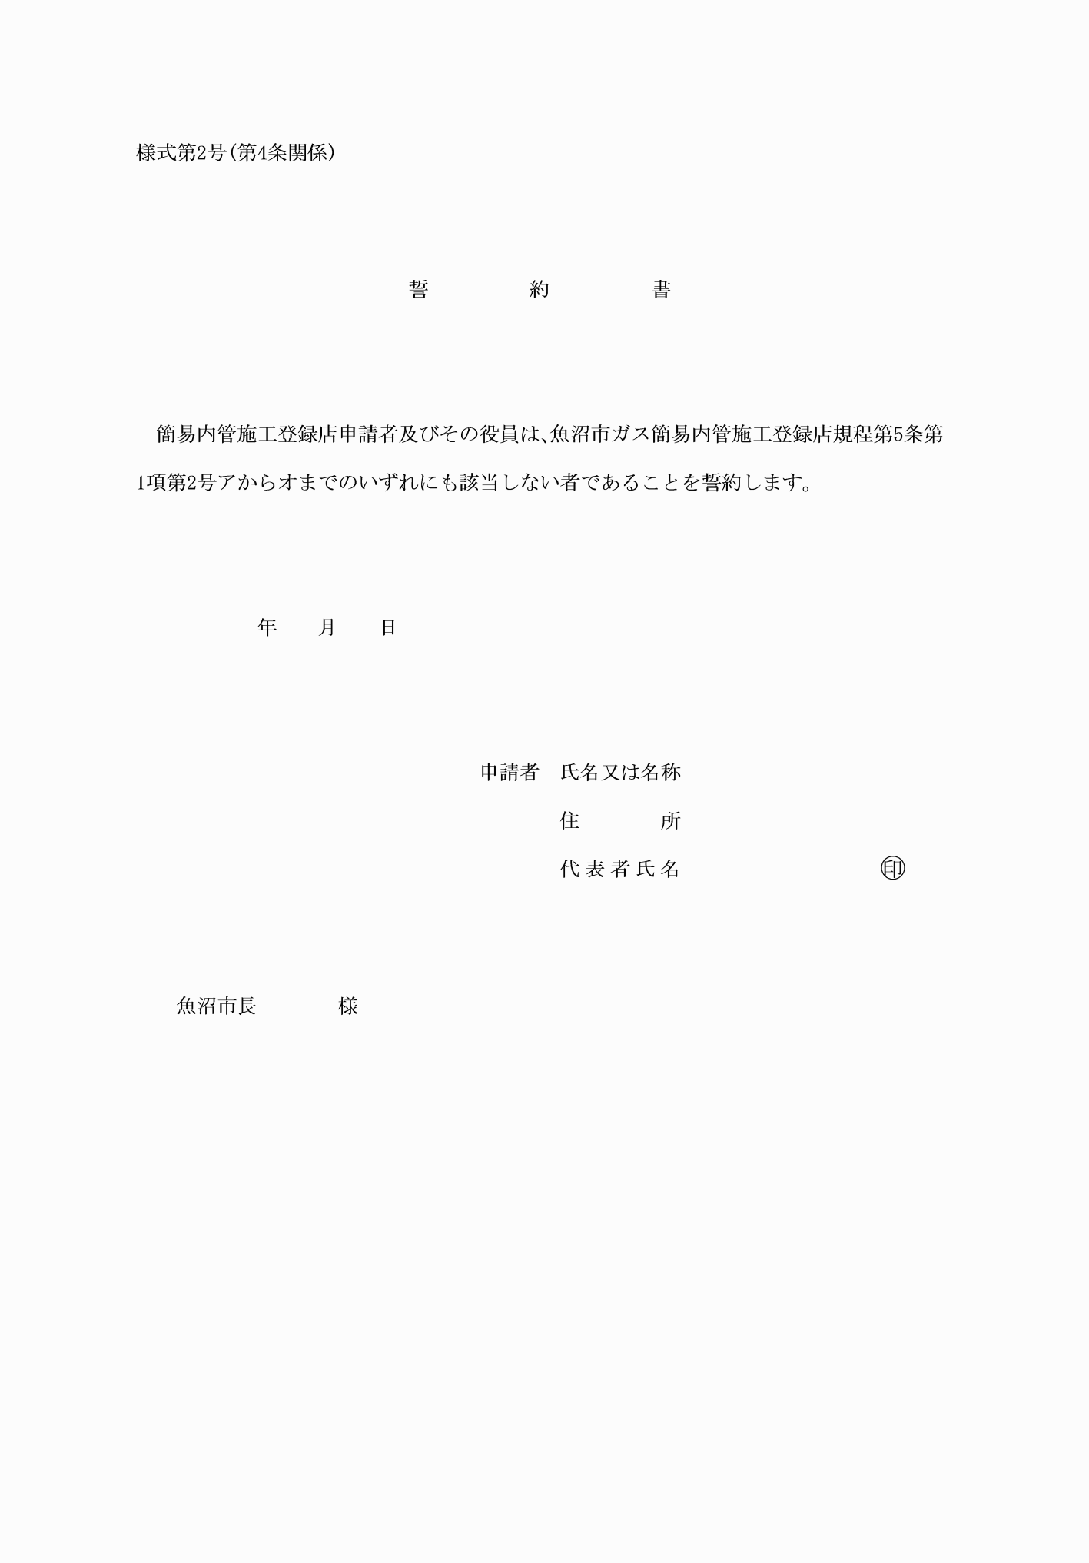

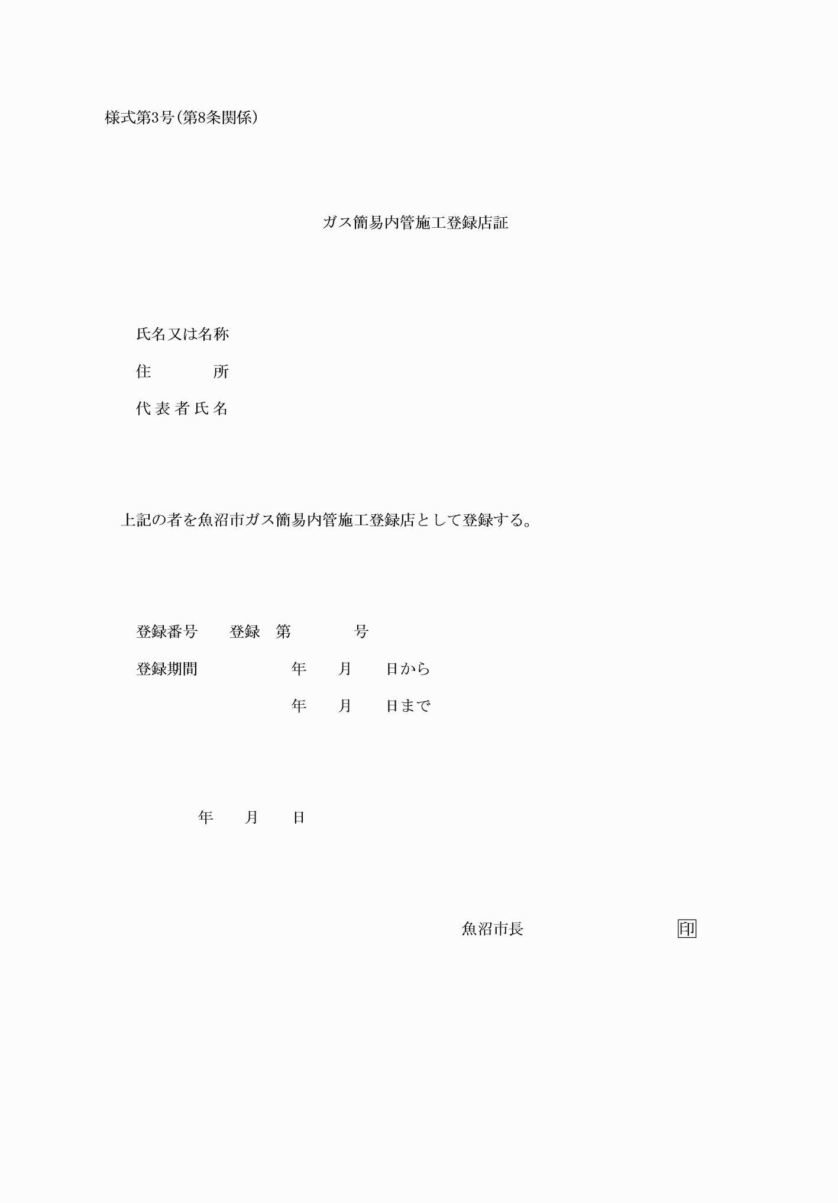

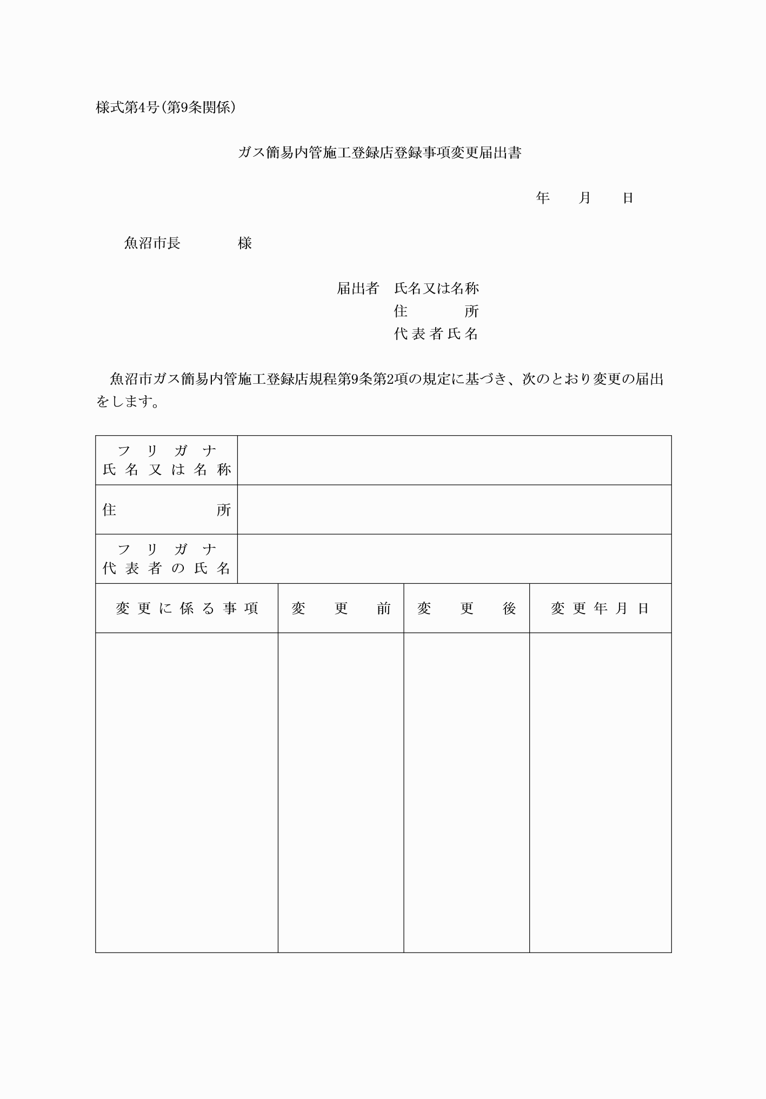

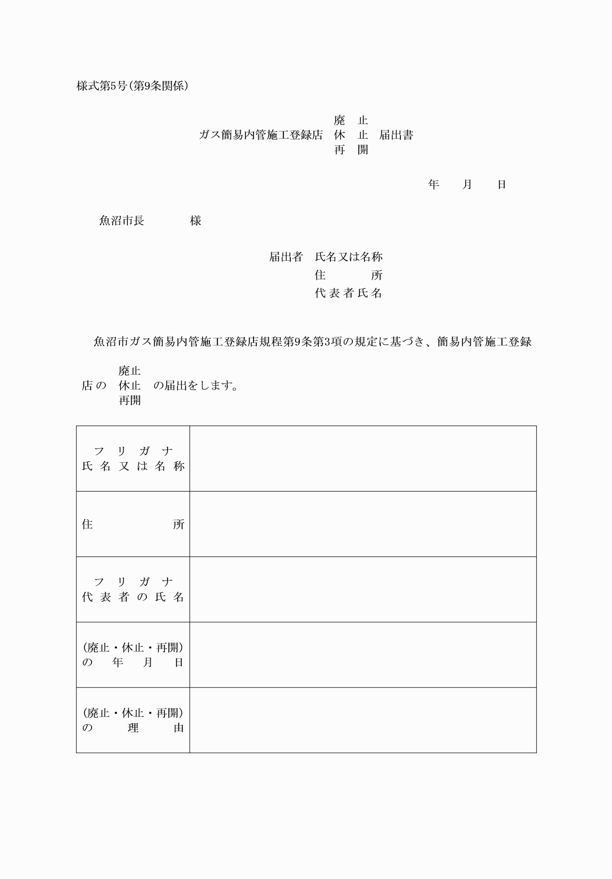

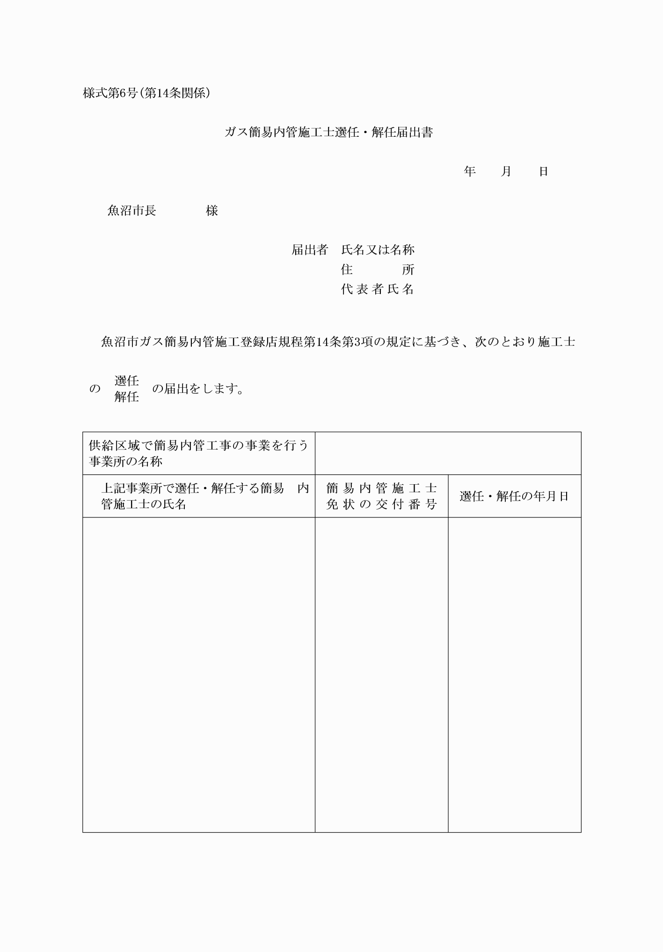

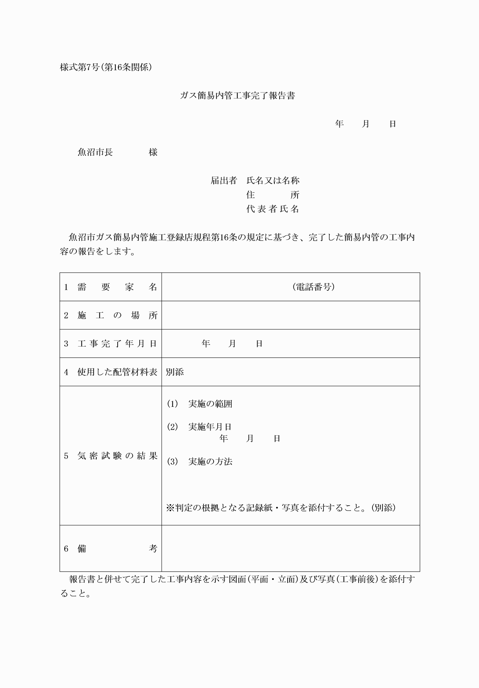

様式第1号(第4条関係)

(令3企管規程1・令4企管規程1・一部改正)

様式第2号(第4条関係)

(令元企管規程5・一部改正)

様式第3号(第8条関係)

(令3企管規程1・一部改正)

様式第4号(第9条関係)

(令3企管規程1・令4企管規程1・一部改正)

様式第5号(第9条関係)

(令3企管規程1・令4企管規程1・一部改正)

様式第6号(第14条関係)

(令3企管規程1・令4企管規程1・一部改正)

様式第7号(第16条関係)

(令3企管規程1・令4企管規程1・一部改正)